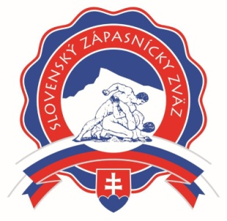
Slovenský zápasnícky zväz
SlovakIAN wrestling federation - Fédération slovaque de lutte
Junácka 6, 832 80 Bratislava, Slovakia – Slovaquie
www.zapasenie.sk e-mail: szz@zapasenie.sk , svk@fila-wrestling.com
++421-2-492 492 10 ++421-2-492 495 42

V Prievidzi dňa 02.12.2019
Ekonomická príloha
ku školeniu rozhodcov SZZ 17. – 19. január 2020

- SZZ prepláca lektorom školenia všetky náklady spojené so zabezpečením školenia rozhodcov – cestovné, stravné, ubytovanie a honoráre v rámci odprednášaných hodín.
- Vladimír LACO - lektor
- Mgr. Martin BULKO - lektor
- Jozef RADNÓTI - lektor
- SZZ prepláca za školenie rozhodcov – cestovné, stravné, ubytovanie
- Generálny sekretár SZZ – Elena VALENTOVÁ – ekonomické zabezpečenie a hosť školenia
- Prezident SZZ – Mgr. Ján KARŠŇÁK, MBA– spoluorganizátor a hosť školenia
- Viceprezident SZZ pre voľný štýl a ženské zložky – Roland HAKSZER – hosť školenia
- Viceprezident SZZ gréckorímsky štýl – Zoltán SZEILER – hosť školenia
- Predseda ŠTK – Jozef RADNÓTI - spoluorganizátor
- Organizátorom školenia - komisii rozhodcov SZZ :
- Vladimír LACO – predseda KR SZZ
- Ladislav SZERENCSES – člen KR SZZ
- Ing. Andrea ŠAMBRONSKÁ – člen KR SZZ
- Michal RADNÓTI – člen KR SZZ
- Ladislav KOVÁCS – člen KR SZZ

Vladimír LACO, predseda komisie rozhodcov SZZ
Elena VALENTOVÁ, generálna sekretárka SZZ

